Переходим на электронные трудовые книжки

12 марта 2020 г.

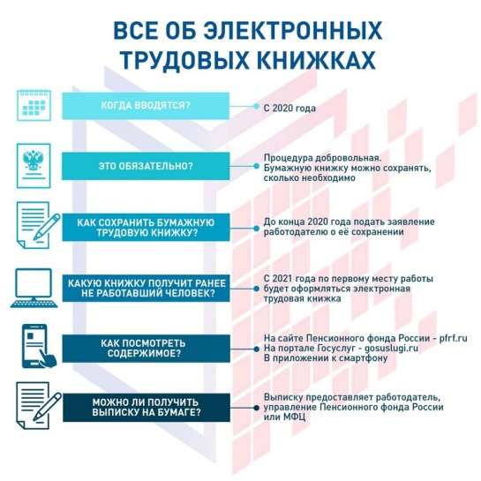
ГУ - Главное Управление ПФР № 9 по г. Москве и Московской области напоминает, что с 2020 года в России действует электронная трудовая книжка – новый формат хорошо знакомого всем работающим россиянам документа. Цифровая трудовая книжка обеспечит постоянный и удобный доступ работников к информации о своей трудовой деятельности, а работодателям откроет новые возможности кадрового учета. Переход на электронные трудовые книжки добровольный и позволяет сохранить бумажную книжку столько, сколько это необходимо. Электронная трудовая книжка не предполагает физического носителя и реализуется только в цифровом формате. Просмотреть сведения электронной книжки можно в личном кабинете на сайте Пенсионного фонда России или на портале Госуслуг, а также через соответствующие приложения для смартфонов. При необходимости сведения электронной трудовой книжки предоставляются в виде бумажной выписки. Предоставить ее сможет нынешний или бывший работодатель (по последнему месту работы), а также управление Пенсионного фонда России или многофункциональный центр госуслуг (МФЦ). Услуга предоставляется экстерриториально, без привязки к месту жительства или работы человека. Цифровой формат трудовой книжки имеет значительные преимущества перед бумажным носителем:

-Удобный и быстрый доступ работников к информации о трудовой деятельности.

-Минимизация ошибочных, неточных и недостоверных сведений о трудовой деятельности.

-Дополнительные возможности дистанционного трудоустройства.

-Снижение издержек работодателей на приобретение, ведение и хранение бумажных трудовых книжек.

-Дистанционное оформление пенсий по данным лицевого счета без дополнительного документального подтверждения.

-Использование данных электронной трудовой книжки для получения государственных услуг.

-Новые возможности аналитической обработки данных о трудовой деятельности для работодателей и госорганов.

-Высокий уровень безопасности и сохранности данных.
Формирование электронных трудовых книжек россиян началось с 1 января 2020 года. Для всех работающих граждан переход к новому формату сведений о трудовой деятельности добровольный и осуществляется только с согласия человека. Единственным исключением станут те, кто впервые устроится на работу с 2021 года. У таких людей все сведения о периодах работы изначально будут вестись только в электронном виде без оформления бумажной трудовой книжки. Остальные граждане в течение 2020 года могут подать заявление работодателю в произвольной форме о сохранении бумажной трудовой книжки. В этом случае работодатель наряду с электронной книжкой продолжит вносить сведения о трудовой деятельности также в бумажную версию. Работники, которые до конца 2020 года не подадут заявление работодателю о сохранении бумажной трудовой книжки, получат ее на руки. Сведения об их трудовой деятельности, начиная с 2021 года, будут формироваться только в цифровом формате. Электронная трудовая книжка сохраняет практически весь перечень сведений, которые учитываются в бумажной трудовой книжке:
- Место работы. Периоды работы.
- Должность (специальность, профессия).
- Квалификация (разряд, класс, категория, уровень квалификации).
- Даты приема, увольнения, перевода на другую работу.
- Основания прекращения трудового договора.
С 1 января 2020 года для работодателей введена обязанность ежемесячно представлять в Пенсионный фонд сведения о трудовой деятельности, на основе которых формируются электронные трудовые книжки работающих граждан. Передача сведений реализуется в рамках существующего формата взаимодействия компаний с территориальными органами Пенсионного фонда. В связи с введением электронных трудовых книжек работодателям надлежит письменно проинформировать работников о соответствующих изменениях в трудовом законодательстве и праве работников сохранить бумажную трудовую книжку. При необходимости работодатели проводят работу по изменению локальных нормативных актов, регламентирующих деятельность организации, вносят изменения в соглашения и коллективные договоры. С 1 января 2021 года в случаях приема на работу или увольнения сведения о трудовой деятельности должны будут представляться работодателем в Пенсионный фонд не позднее рабочего дня, следующего за днем издания документа, являющегося основанием для приема на работу или увольнения.

